Sistem Pakar Mendeteksi Kerusakan Alat Radar AAWS

Pada Balai BMKG Wilayah 1 Medan

Dengan Metode Dhempster Shafer
Yuke Khusnul Amiroh *, Milfa Yetri, S.Kom., M.Kom **, Suharsil, S,E., M.M **
* Program Studi Sistem Informasi, STMIK Triguna Dharma
** Program Studi Sistem Informasi, STMIK Triguna Dharma

Article Info
Article history:

Keyword:
Sistem Pakar
Metode Dhempster Shafer
Mendeteksi Kerusakan Alat Radar AAWS Pada Balai BMKG Wilayah 1 Medan.

ABSTRACT
Sistem Pakar sangat diperlukan untuk menggantikan keahlian seorang pakar, Pada Kantor BMKG terdapat sebuah masalah kerusakan alat radar AAWS di Balai BMKG Wilayah 1Medan. Maka diperlukan sebuah Sistem Pakar dengan mengadopsi metode Dhempster Shafer untuk mempermudah petugas BMKG mengangani kerusakan alat radar AAWS dengan lebih efektif dan efesien . Oleh karena itu maka dibuatlah sebuah Sistem Pakar untuk mendeteksi kerusakan alat radar AAWS pada Balai BMKG Wilayah 1 Medan.
.

Copyright © 2020 STMIK Triguna Dharma.
All rights reserved.
Corresponding Author:
Nama : Yuke Khusnul Amiroh
Kampus : STMIK Triguna Dharma
Program Studi : Sistem Informasi
E-Mail :yukekhusnul21@gmail.com

- PENDAHULUAN
Fenomena alam tidak dapat diciptakan oleh manusia, namun dapat mempengaruhi kehidupan manusia. Beberapa contoh fenomena alam adalah awan, banjir, hujan, gempa bumi, tsunami, gerhana bulan, dan gerhana matahari. Fenomena ini ada yang menimbulkan kerusakan dan berbahaya bagi manusia. Badan Meteorologi Klimatologi dan Geofisika (BMKG) adalah salah satu instansi yang ikut bertanggung jawab dalam penanganan bencana yang ditimbulkan oleh faktor meteorologi maupun geofisika dalam upaya memenuhi tanggung jawabnya telah melaksanakan program penguatan sarana oprasional untuk pengamatan. Salah satu sistem yang penting untuk mendukung pengamatan meteorologi adalah dengan menggunakan alat radar AAWS ( Automatic Agroclimate and Weather Station) atau pos pemantau otomatis Agroklimat dan Cuaca (Weather) adalah alat yang dipasang BMKG untuk mengamati unsur cuaca dan iklim secara otomatis untuk pemanfaatannya diarahkan ke sektor pertanian. Unsur-unsur cuaca/ iklim yang diamati di AAWS antara lain : curah hujan, arah dan kecepatan angin, suhu udara, kelembaban udara, radiasi matahari, kadar air
tanah, evaporasi dan suhu tanah. [1]
Alat radar AAWS sangat membantu dan mempermudah pekerjaan seorang ahli meteorologi/forecaster dalam memberikan pelayanan dan informasi bagi pengguna jasa meteorologi seperti pelayanan penerbangan, peningkatan produksi tanaman pangan, klaim asuransi, peringatan banjir, dan sebagainya. Disini dapat dipahami bagaimana jika alat radar AAWS itu mengalami kerusakan, otomatis masalah yang akan ditimbulkan adalah ketidak pastian informasi mengenai kondisi cuaca dan iklim. Oleh karena itu dibutuhkan sistem yang bisa digunakan untuk konsultasi atau mendeteksi kerusakan alat radar AAWS, sehingga membantu petugas BMKG melakukan perbaikan alat radar AAWS tersebut [2].
Sistem yang dapat digunakan untuk solusinya yaitu sistem pakar. Sistem pakar merupakan salah satu bagian dari kecerdasan buatan yang di buat oleh manusia dengan memanfaatkan teknologi komputer. Sistem ini dirancang untuk dapat menirukan keahlian seorang pakar dalam menjawab pertanyaan dan menyelesaiakan suatu masalah. Dengan bantuan sistem pakar seorang yang awam dapat menyelesaikan masalah yang ada sehingga bisa mengambil keputusan yang biasanya dilakukan oleh seorang pakar.[3]
Metode yang diambil dalam penelitian ini yaitu metode Dhempster Shafer. Metode dempster shafer merupakan metode penalaran non monotonis yang digunakan untuk mencari ketidak konsistenan akibat adanya penambahan maupun pengurangan fakta baru yang akan merubah aturan yang ada, sehingga metode
dempster shafer memungkinkan seseorang aman dalam melakukan pekerjaan seorang pakar, sekaligus dapat mengetahui probabilitas atau persentase dari penyakit yang mungkin dialami. (Wahyuni, E.G dan Prijodiprojo, W, 2013). Diharapkan dengan sistem pakar yang dapat mendiagnosa kerusakan alat radar
AAWS menggunakan metode Dhempster Shafer ini petugas BMKG dapat melakukan konsultasi kjerusakan alat radar tersebut. [4] Berdasarkan latar belakang diatas, maka judul skripsi yaitu “Sistem Pakar Mendeteksi Kerusakan Alat Radar AAWS Pada Balai BMKG wilayah 1 Medan Dengan Metode Dhempster Shafer”.

.
KAJIAN PUSTAKA

2.1 Sistem Pakar
sistem adalah sekumpulan dari elemen-elemen yang berinteraksi untuk mencapai suatu tujuan tertentu. Berdasarkan pengertian di atas maka dapat disimpulkan bahwa sistem adalah kumpulan suatu komponen yang memiliki fungsi yang berkaitan, berhubungan dan bekerja sama dalam satu-kesatuan untuk mencapai tujuan tertentu yang sudah ditetapkan sebelumnya. Dimana berfungsi bersama-sama untuk mencapai tujuan tertentu.

  - Metode Dhempster Shafer
Menurut Menurut Wahyuni dan Prijodiprojo (2013) di dalam jurnal Gunawan, dkk (2018), metode Dempster Shafer adalah teori matematika untuk pembuktian berdasarkan suatu fungsi kepercayaan dan pemikiran yang masuk akal.

    - Perhitungan Metode Dhempster Shafer
Secara umum teori Dempster-Shafer ditulis dalam suatu interval: [Belief,Plausibility]. Belief (Bel) adalah ukuran kekuatan evidence dalam mendukung suatu himpunan proposisi. Jika bernilai 0 maka mengindikasikan bahwa tidak ada evidence, dan jika bernilai 1 menunjukkan adanya kepastian. Plausibility (Pls) akan mengurangi tingkat kepastian dari evidence. Plausibility bernilai 0 sampai 1. Jika yakin akan X’, maka dapat dikatakan bahwa Bel(X’) = 1, sehingga rumus di atas nilai dari Pls(X) = 0.
Menurut Giarratano dan Riley fungsi Belief dapat diformulasikan dan ditunjukkan pada persamaan (1):
dimana : Bel (X) = Belief (X) Pls (X) = Plausibility (X) m (X) = mass function dari (X) m (Y) = mass function dari (Y) Teori Dempster-Shafer menyatakan adanya frame of discrement yang dinotasikan dengan simbol (Θ). frame of discrement merupakan semesta pembicaraan dari sekumpulan hipotesis sehingga sering disebut dengan environment yang ditunjukkan pada persamaan (3) : Θ = { θ1, θ2, … θN}
Dimana : Θ = frame of discrement atau environment θ1,…,θN = element/ unsur bagian dalam environment
Environment mengandung elemen-elemen yang menggambarkan kemungkinan sebagai jawaban, dan hanya ada satu yang akan sesuai dengan jawaban yang dibutuhkan. Kemungkinan ini dalam teori Dempster-Shafer disebut dengan power set dan dinotasikan dengan P (Θ), setiap elemen dalam power set ini memiliki nilai interval antara 0 sampai 1. m : P (Θ) [0,1] → Sehingga dapat dirumuskan pada persamaan : Dengan : P (Θ) = power set m (X) = mass function (X) Mass function (m) dalam teori Dempster-shafer adalah tingkat kepercayaan dari suatu evidence (gejala), sering disebut dengan evidence measure sehingga dinotasikan dengan (m). Tujuannya adalah mengaitkan ukuran kepercayaan elemen-elemen θ. Tidak semua evidence secara langsung mendukung tiap-tiap elemen. Untuk itu perlu adanya probabilitas fungsi densitas (m). Nilai m tidak hanya mendefinisikan elemen-elemen θ saja, namun juga semua subsetnya. Sehingga jika θ berisi n elemen, maka subset θ adalah 2n. Jumlah semua m dalam subset θ sama dengan 1. Apabila tidak ada informasi apapun untuk memilih hipotesis, maka nilai : m{θ} = 1,0 Apabila diketahui X adalah subset dari θ, dengan m1 sebagai fungsi densitasnya, dan Y juga merupakan subset dari θ dengan m2 sebagai fungsi densitasnya, maka dapat dibentuk fungsi kombinasi m1 dan m2 sebagai m3, yaitu ditunjukkan pada persamaan.
Penerapan Metode Dempster Shafer… ν 98 dimana : m3(Z) = mass function dari evidence (Z) m1(X) = mass function dari evidence (X), yang diperoleh dari nilai keyakinan suatu evidence dikalikan dengan nilai disbelief dari evidence tersebut. m2(Y) = mass function dari evidence (Y), yang diperoleh dari nilai keyakinan suatu evidence dikalikan dengan nilai disbelief dari evidence tersebut.

- METODOLOGI PENELITIAN
  - Teknik Pengumpulan Data (Data Collecting)
Beberapa teknik yang dilakukan dalam penelitian ini adalah sebagai berikut:
1. Observasi
Dalam melakukan Observasi, peneliti tinjau langusung ke pada Kantor Balai BMKG Wilayah 1 Medan. Dikantor tersebut melakukan analisis dan mengamati bagaimana sistem yang berjalan sebelumnya dalam mengangani kerusakan alat radar AAWS tersebut.
2. Wawancara
Setelah melakukan wawancara kepada pihak-pihak yang terlibat dalam pemilihan supervisor yaitu salah satu staf yang bekerja di Kantor Balai BMKG Wilayah 1 Medan.
Berikut ini adalah penerapan metode Dhempster Shafer dalam mendeteksi kerusakan alat radar AAWS pada Balai BMKG Wilayah 1 dengan perhitungan dapat dilihat pada contoh dibawah ini:

- Data Kerusakan
Tabel 3.2 Jenis Kerusakan
No | Kriteria | Nama Kerusakan
1. | K01 | Sistem benar-benar mati
2. | K02 | Komunikasi tidak berfungsi dengan baik
3. | K03 | Sensor tidak berfungsi dengan baik

Tabel 2 Nama Gejala Kerusakan
NO | Kode Gejala | Nama Gejala
1 | G01 | Logger QML memiliki kekuatan tetapi tidak berfungsi
2 | G02 | Logger QML tidak mengirim data apa pun (tidak ada yang terlihat di layar)
3 | G03 | Logger QML mengirim pesan kesalahan
4 | G04 | Logger QML tidak menerima perintah yg dimasukkan aws client
5 | G05 | LED berwarna hijau menyala dab berkedip dua kali
6 | G06 | LED berwarna hijau menyala dab berkedip beberapa kali
7 | G07 | LED berwarna kuning
8 | G08 | Data tidak tersimpan ke kartu memory
9 | G09 | Sinyal elektrik dari sensor ke data terkena noise
10 | G10 | Pressure port kotor
11 | G11 | Lubang Gauge tidak terpasang dengan benar
- Menentukan Basis Aturan Penyakit

Basis pengetahuan disajikan dalam aturan-aturan yang berbentuk pasangan keadaan aksi (condition-action) “JIKA (IF) keadaan terpenuhi atau terjadi MAKA (THEN)” suatu aksi akan terjadi. Maka dibuatlah rulenya terlebih dahulu berdasarkan kaidah sistem pakar dengan metode Dempster Shafer. Berikut adalah rule dalam pembentukan kerusakan pada alat radar AAWS :
- IF Logger QML memiliki kekuatan tetapi tidak berfungsi

AND Logger QML tidak mengirim data apa pun (tidak ada yang terlihat di layar).

AND Logger QML mengirim pesan kesalahan

AND Logger QML tidak menerima perintah yg dimasukkan aws client

THEN Sistem benar-benar mati
- IF LED berwarna hijau menyala dab berkedip dua kali

AND LED berwarna hijau menyala dab berkedip beberapa kali

AND LED berwarna kuning

AND Data tidak tersimpan ke kartu memory

THEN Komunikasi tidak berfungsi dengan baik
- IF Sinyal elektrik dari sensor ke data terkena noise

AND Pressure port kotor

AND Lubang Gauge tidak terpasang dengan benar

THEN Sensor tidak berfungsi dengan baik

Secara singkat akan di definisikan seperti berikut ini :
- IF G01 AND G02 AND G03 AND G04 THEN K01
- IF G05 AND G06 AND G07 AND G08 THEN K02
- IF G09 AND G10 AND G11 AND THEN K03

Tabel 3.4 Basis Pengetahuan
No | Nama Gejala | K01 | K02 | K03
1 | Logger QML memiliki kekuatan tetapi tidak berfungsi. | √
2 | Logger QML tidak mengirim data apa pun (tidak ada yang terlihat di layar). | √

Tabel 3.4 Basis Pengetahuan (Lanjutan)
No | Nama Gejala | K01 | K02 | K03
3 | Logger QML mengirim pesan kesalahan | √
4 | Logger QML tidak menerima perintah yg dimasukkan aws client | √
5 | LED berwarna hijau menyala dab berkedip dua kali |  | √
6 | LED berwarna hijau menyala dab berkedip beberapa kali |  | √
7 | LED berwarna kuning |  | √
8 | Data tidak tersimpan ke kartu memory |  | √
9 | Sinyal elektrik dari sensor ke data terkena noise |  |  | √
10 | Pressure port kotor |  |  | √
11 | Lubang Gauge tidak terpasang dengan benar |  |  | √

- Menentukan Bobot Nilai (Densitas) Dari Setiap Gejala Kerusakan

Dalam pemberian bobot nilai (densitas) gejala, hal yang dilakukan yaitu dengan mewawancari seorang pakar.

Nilai CF(Rule) didapat dari interpretasi “term” dari pakar, yang diubah menjadi nilai CF tertentu sebagai tabel berikut :

Tabel 3.5 Nilai Kepastian
Uncertain Term | CF
Definitely (Pasti Tidak) | -1.0
Almost certainly not (Hampir pasti tidak) | -0.8
Probably not (Kemungkinan besar tidak) | -0.6
Maybe not (Mungkin tidak) | -0.4
Unknown (Tidak tahu) | -0.2 to 0.2

Tabel 3.5 Nilai Kepastian (Lanjutan)
Uncertain Term | CF
Maybe (Mungkin) | 0.4
Probably (Kemungkinan Besar) | 0.6
Almost certainly (Hampir pasti) | 0.8
Definitely (Pasti) | 1.0

(Sumber : Anik Andriani, 2016)

Tabel 3.6 Bobot Nilai (Densitas) Gejala Kerusakan
Kode Gejala | Nama Gejala | Bobot
G01 | Logger QML memiliki kekuatan tetapi tidak berfungsi. | 0.5
G02 | Logger QML tidak mengirim data apa pun (tidak ada yang terlihat di layar). | 0.8
G03 | Logger QML mengirim pesan kesalahan | 0.7
G04 | Logger QML tidak menerima perintah yg dimasukkan aws client | 0.6
G05 | LED berwarna hijau menyala dab berkedip dua kali | 0.5
G06 | LED berwarna hijau menyala dab berkedip beberapa kali | 0.8
G07 | LED berwarna kuning | 0.6
G08 | Data tidak tersimpan ke kartu memory | 0.8
G09 | Sinyal elektrik dari sensor ke data terkena noise | 0.7
G10 | Pressure port kotor | 0.6
G11 | Lubang Gauge tidak terpasang dengan benar | 0.7

- Menentukan Solusi Penyakit

Solusi yang diberikan oleh Teknisi BMKG Wilayah I Medan pada saat diwawancarai adalah seperti tabel dibawah ini :

Tabel 3.7 Solusi/Saran
Kode Solusi | Jenis Kerusakan | Solusi/Saran
S01 | Sistem benar-benar mati | -Hubungkan kabel terminal dan mulai AWS Client.  -Buka penutup logger QML dan tekan tombol reset selama beberapa detik  -Periksa waktu dan tanggal saat memulai ulang logger QML  -Atur parameter stasiun atau mulai ulang sistem  -Periksa koneksi kabel terminal apakah sudah terhubung
S02 | Komunikasi tidak berfungsi dengan baik | -Cek apakah kekuatan sinyal dari situs memadai  -Gunakan telepon selular untuk memverifikasi bahwa kartu SIM mengakses jaringan  -Lakukan pengaturan ulang terhadap Modem 3G
S03 | Sensor tidak berfungsi dengan baik | -Sambungkan kabel terminal dan mulai ulang AWS client  -Periksa status sensor dan bandingkan nilainya dengan daftar status sensor  -Buka tampilan kalibrasi sensor di AWS client dan cocokkan dengan daftar status sensor

- Perhitungan Metode Dempster Shafer

Dempster Shafer merupakan nilai yang diberikan untuk menunjukkan besarnya kepercayaan, maka nilai (m) suatu gejala yang diinput antara (0-1). Adapun rumus yang digunakan adalah sebagai berikut :

Rumus :

$m3(Z)\frac{\sum_{X∩Y}{m1\left(X\right). m2(Y)}}{1- \sum_{X∩ = θ}{m1\left(X\right). m2(Y)}}$

Dimana :
M1 (X) : Densitas untuk gejala pertama
M2 (Y) : Densitas untuk gejala kedua
M3 (Z) : Kombinasi dari kedua densitas
Ø : semesta pembicaraan dari sekumpulan hipotesis (X’ dan Y’)
X dan Y : Subset dari Z
X’ dan Y’ : Subset dari Ø

Berikut ini adalah contoh perhitungan dari metode Dempster Shafer :

Tabel 3.8 Sampel Data Gejala Kerusakan
No | Kode Gejala | Nama Gejala | Nilai Densitas
1 | G01 | Logger QML memiliki kekuatan tetapi tidak berfungsi. | 0.5
2 | G02 | Logger QML tidak mengirim data apa pun (tidak ada yang terlihat di layar). | 0.8
3 | G03 | Logger QML mengirim pesan kesalahan | 0.7
4 | G04 | Logger QML tidak menerima perintah yg dimasukkan aws client | 0.6

Maka untuk menghitung nilai Dempster Shafer berdasarkan gejala yang diatas dipilih dengan menggunakan nilai believe yang telah ditentukan pada setiap gejala. P1(Ø) 1-Bel,dimana nilai bel (believe) merupakan nilai bobot yang diinput oleh pakar, maka untuk mencari nilai ditas terlebih dahulu dicari dari nilai Ø seperti dibawah ini :
Gejala G01 : Logger QML memiliki kekuatan tetapi tidak berfungsi
Maka : M1 (bel) = 0.5
M1(Ø) = 1-0.5
= 0.5
Gejala G02 : Logger QML tidak mengirim data apa pun (tidak ada yang terlihat di layar).
Maka : M2 (bel) = 0.8
M2(Ø) = 1-0.8
= 0.2
Tabel 3.9 Perhitungan terhadap 2 gejala
 | M2 (G02) = 0.8 | M2 (Ø) = 0.2
M1 (G01) = 0.5 | P1= 0.4 | P1=0.1
M1 (Ø) = 0.5 | P1 = 0.4 | Ø = 0.1

Dari tabel diatas maka harus dihitung nilai irisannya
M3 (P1) = $\frac{0.4+0.4+0.1}{1-0}$
= 0.9
M3 (Ø) = 0.1
Gejala G03 : Logger QML mengirim pesan kesalahan
Maka : M4 (bel) = 0.7
M4(Ø) = 1-0.7
= 0.3
Tabel 3.10 Perhitungan terhadap 3 gejala
 | M3 (P1) = 0.9 | M3 (Ø) = 0.1
M4 (G03) = 0.7 | P1= 0.63 | P1=0.07
M4 (Ø) = 0.3 | P1 = 0.27 | Ø = 0.03

Dari tabel diatas maka harus dihitung nilai irisannya
M5 (P1) = $\frac{0.63+0.27+0.07}{1-0}$
= 0.97 M5 (Ø) = 0.03
Gejala G04 : Logger QML tidak menerima perintah yg dimasukkan aws client
Maka : M6 (bel) = 0.6
M6(Ø) = 1-0.6 = 0.4
Tabel 3.11 Perhitungan terhadap 4 gejala
 | M5 (P1) = 0.97 | M5 (Ø) = 0.03
M6 (G05) = 0.6 | P1= 0.582 | P1=0.018
M6 (Ø) = 0.4 | P1 = 0.388 | Ø = 0.012

Dari tabel diatas maka harus dihitung nilai irisannya
M7 (P1) = $\frac{0.582+0.388+0.018}{1-0}$
= 0.988
M7 (Ø) = 0.012
Dari hasil perhitungan diatas dengan 4 gejala kerusakan, didapati bahwa kerusakan yang dialami adalah sistem benar-benar mati dengan tingkat keyakinan yang diambil dari nilai akhir Dempster Shafer yaitu 0.988.

  - Hasil

- Tampilan Halaman Menu Utama
Form Menu Utama adalah halaman utama dari sistem pakar ini. Berikut ini adalah tampilan antarmuka dari Form Menu Utama dari aplikasi sistem pakar ini

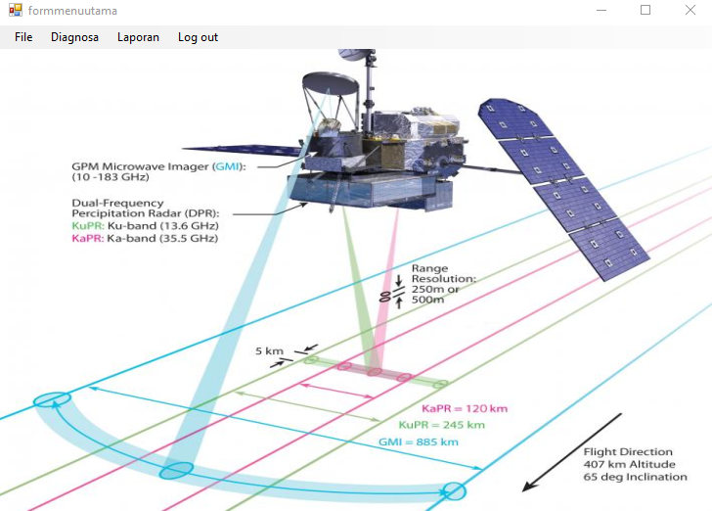

Gambar 1 Tampilan Halaman Menu Utama
10
- Form Data Gejala
Berikut ini adalah tampilan antar muka dari Form Data Gejala dari aplikasi sistem pakar ini :
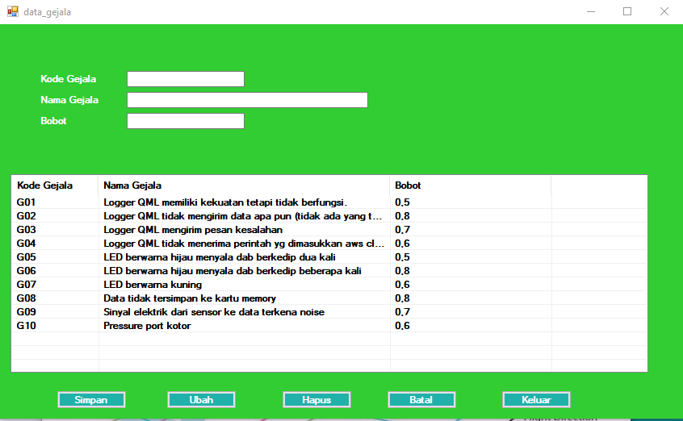
Gambar 5.3 Tampilan Form Data Gejala
- Form Data Kerusakan
Berikut ini adalah tampilan antarmuka dari Form Data Kerusakan dari aplikasi sistem pakar ini :
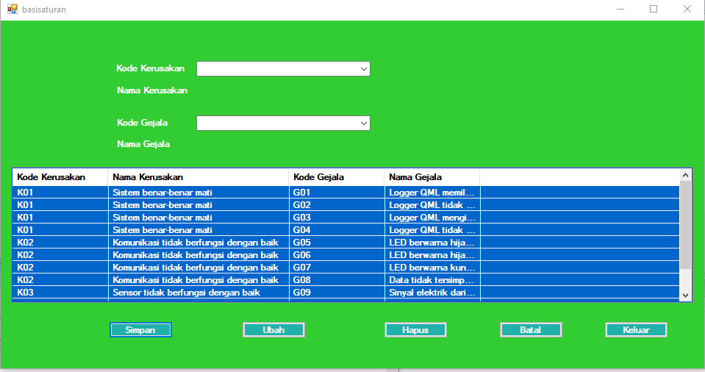
Gambar 5.4 Tampilan Form Data Kerusakan
- Form Basis Aturan
Berikut ini adalah tampilan antar muka dari Form Basis Aturan dari aplikasi sistem pakar ini :
Gambar 5.6 Tampilan Form Basis Aturan
- Form Diagnosa
Berikut ini adalah tampilan antarmuka dari Form Diagnosa dari aplikasi sistem pakar ini :
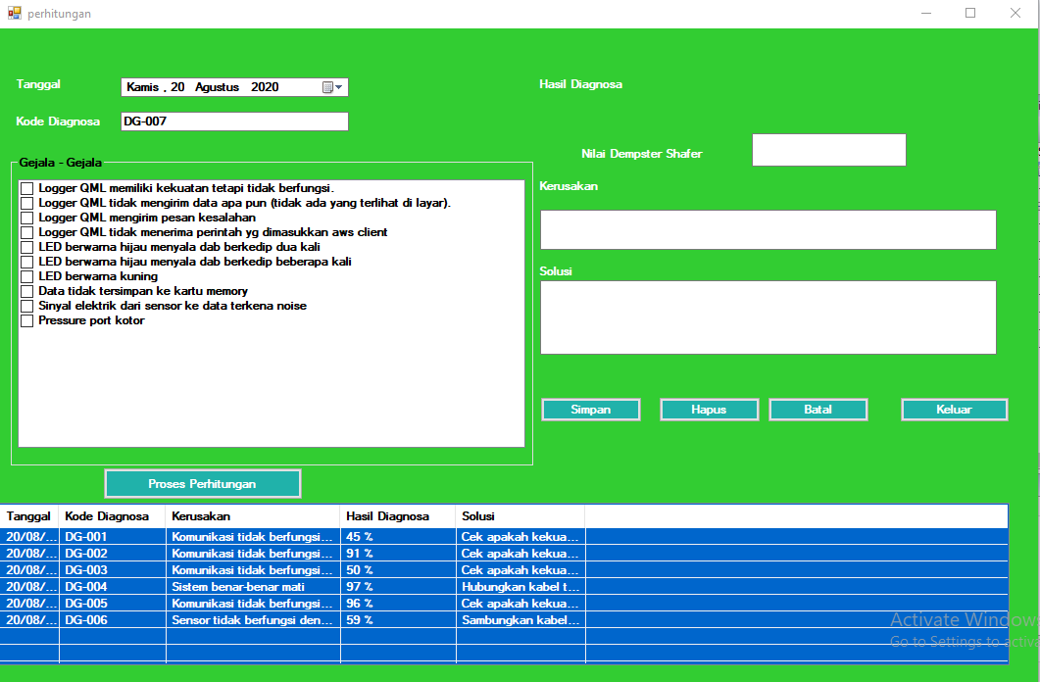
Gambar 5.7 Tampilan Form Diagnosa
- Laporan
Berikut ini adalah tampilan antarmuka Laporan dari aplikasi sistem pakar ini :
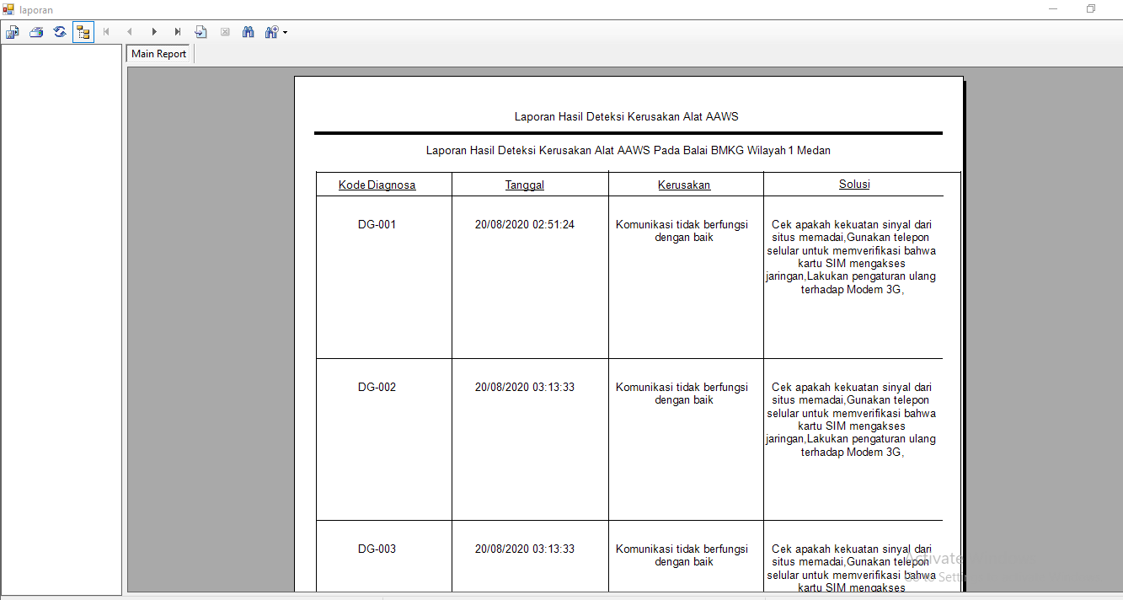
Gambar 5.8 Tampilan Laporan

- KESIMPULAN
Jadi kesimpulan yang dapat disimpulkan dari hasil penyeleksian calon personil pemberantasan adalah sebagai berikut:
- Untuk mendesain sistem pakar pada penelitian ini, didapatkan bahwasannya sistem pakar yang dirancang sesuai dengan kebutuhan dalam mendeteksi kerusakan alat radar AAWS
- Untuk membangun sistem pakar yang baik, digunakan sebuah metode yaitu
metode Dhempster Shafer dalam penyelesaian masalah dalam mendeteksi
kerusakan alat radar AAWS.
- Untuk membangun sistem pakar yang baik, digunakan sebuah metode yaitu metode Dhempster Shafer dalam penyelesaian masalah dalam mendeteksi kerusakan alat radar AAWS.

UCAPAN TERIMA KASIH
Saya ucapkan terima kasih kepada ketua yayasan STMIK Triguna Dharma, kepada Ibu Milfa Yetri S.Kom., M.Kom. selaku dosen pembimbing 1, kepada Bapak Suharsil, S,E., M.M selaku dosen pembimbing 2 , kepada kedua orang tua saya yang selalu memberikan dukungan dan doa kepada saya dan tidak lupa kepada teman-teman seperjuangan.

REFERENSI
[1] A. K. Fachry, Z. Kamus, and S. Nugroho, “MENGGUNAKAN INSTRUMEN AGROCLIMATE AUTOMATIC WEATHER STATION ( AAWS ) DI BMKG SICINCIN Mahasiswa Fisika , FMIPA Universitas Negeri Padang Staf Pengajar Jurusan Fisika , FMIPA Universitas Negeri Padang Peneliti Muda Statiun Klimastologi Padang Pariaman , Su,” pillar Phys., vol. 9, pp. 1–8, 2017.
[2] bmkg stasiun klimatologi klas 1 banjar Baru, “tentang aaws,” stasiun klimatologi klas 1 banjar baru. .
[3] A. Saputra et al., “Sistem Pakar Kerusakan Mesin Jahit dengan Metode Certainty Factor Berbasis Android,” J. Appl. Intell. Syst., vol. 1, no. 1, pp. 36–47, 1978.
[4] M. Ihsan, F. Agus, and D. M. Khairina, “SISTEM DETEKSI PENYAKIT TANAMAN PADI,” Pros. Semin. Ilmu Komput. dan Teknol. Inf. e-ISSN 2540-7902 dan p-ISSN 2541-366X Vol, vol. 2, no. 1, 2017.
[5] L. SEPTIANA, “Vol. XII No. 2, September 2015 Jurnal Techno Nusa Mandiri,” J. TECHNO Nusant. MANDIRI, vol. XII, no. 2, pp. 137–146, 2015.
[6] T. Puspitasari, B. Susilo, and F. F. Coastera, “TUNAGRAHITA BERBASIS WEB,” J. Rekursif, vol. 4, no. 1, pp. 1–13, 2016.
[7] A. P. Gusman, D. Maulida, and E. Rianti, “SISTEM PAKAR DIAGNOSA PENYAKIT KISTA OVARIUM DENGAN METODE FORWARD CHAINING,” J. KomtekInfo ( Komput. Teknol. Inf. ), vol. 6, pp. 8–18, 2019.
[8] S. Fachrurrazi, S. Si, and M. Kom, “FORWARD CHAINING,” J. Penelit. Tek. Inform.
[9] R. Wahyuni, B. Mustofa, and Yulanda, “J u r nal i lmu komputer,” Comput. Sci. J., vol. 8, no. 2, pp. 53–59, 2019.
[10] M. K. anik andriani, “BUKU pemrograman sistem pakar konsep dasar dan aplikasinya menggunakan visual basic 6,” in pemrograman sistem pakar konsep dasar dan aplikasinya menggunakan visual basic 6, 2016, p. 148.
[11] M. D. Sinaga, N. Sari, and B. Sembiring, “Penerapan Metode Dempster Shafer Untuk Mendiagnosa Penyakit Dari Akibat Bakteri Salmonella,” Cogito Smart J., vol. 2, pp. 94–107, 2016.
[12] J. B. Sanger et al., “PENGEMBANGAN SISTEM PAKAR UNTUK MENGIDENTIFIKASI,” J. lasallian, vol. 14, no. 1, pp. 41–50, 2017.
[13] M. Syahrizal and Haryati, “Perancangan Aplikasi Sistem Pakar Deteksi Kerusakan Mesin Alat Berat ( Beko ) Dengan Menerapkan Metode Teorema Bayes,” MEDIA Inform. BUDIDARMA, vol. 2, no. 2, pp. 23–33, 2018.
[14] A. T. Putri, B. S. Santoso, M. Izzatillah, and R. Senjaya, “Sistem pakar rekomendasi dan larangan makanan berdasarkan jenis penyakit dengan metode forward chaining,” Dep. Tek. Elektro dan Teknol. Informasi, FT UGM, no. September, pp. 18–23, 2015.
[15] F. Rahman, M. K. Eka Praja Wiyata Mandala, and M. K. Teri Ade Putra, “Perancangan aplikasi sistem pakar dengan menggunakan metode,” J. infokar, vol. 1, no. 1, pp. 12–17, 2017.
[16] A. Fadli, “Sistem Pakar Dasar,” ilmu komputer. pp. 1–8, 2010.
[17] H. Listiyono, “Merancang dan Membuat Sistem Pakar,” J. Teknol. Inf. Din., vol. XIII, no. 2, pp. 115–124, 2008.
[18] A. Saputra, “DEMPSTER SHAFER BERBASIS WEB Diajukan oleh : Untuk Memenuhi Sebagian Dari Syarat-Syarat Guna Mencapai Gelar Sarjana Komputer,” STMIK PalComTech, 2018.
[19] D. Wira, T. Putra, and R. Andriani, “Unified Modelling Language ( UML ) dalam Perancangan Sistem Informasi Permohonan Pembayaran Restitusi SPPD,” vol. 7, no. 1, 2019.
[20] R. A. . dan M.Shalahuddin, Rekayasa Perangkat Lunak. Bandung: Penerbit Informatika, 2013.
[21] S. Santoso and R. Nurmalina, “Perencanaan dan Pengembangan Aplikasi Absensi Mahasiswa Menggunakan Smart Card Guna Pengembangan Kampus Cerdas (Studi Kasus Politeknik Negeri Tanah Laut),” J. Integr., vol. 9, no. 1, pp. 84–91, 2017.
[22] N. Oktarina and A. K. Jurusan, “PEMBELAJARAN BERBASIS IT APLIKASI PROGRAM,” Penelit. Pendidik., vol. 29, 2011.

